Obrazac za prijavu kandidata za
osnovnu obuku o sertifikaciji i akreditaciji zdravstvenih ustanova

PODACI O KANDIDATU:
Ime i prezime:

tel: |  | e-mail:
adresa:

Ukoliko je za učesnika uplatu izvršila firma radi potpisivanja ugovora i izdavanja fakture, molimo popunite slijedeće:

PODACI O FIRMI:
Naziv:

Adresa: |  | Direktor:

ID broj:

PDV broj:

tel/fax: |  | e-mail:

Termin Obuke za koji se kandidat prijavljuje (datum održavanja):

Za učesnika uplatio/la (označite odgovarajuće): KANDIDAT FIRMA

Radi ograničenog broja učesnika, popunjen obrazac sa dokazom o uplaćenoj kotizaciji (240,00KM) poslati na e-mail: ahalilagic@akaz.ba ili na fax: 033 771-880. Kontakt i informacije možete dobiti na telefon: 033 771-874.
Primjer popunjene opće uplatnice:
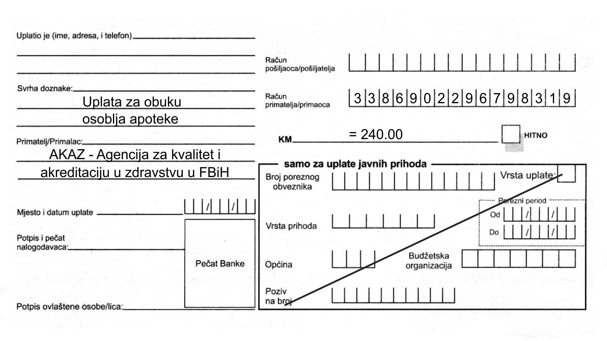
Uplata za osnovnu obuku

Kotizacija pokriva teorijska predavanja, praktične vježbe, materijale za obuku te osvježenje i ručak tokom obuke.

